**МГТУ им. Н.Э. Баумана**

**Дисциплина электроника**

**Лабораторный практикум №7**

**по теме: «Обработка данных эксперимента УСИЛИТЕЛИ****»**

***Студент: Динь Вьет Ань***

***Группa: ИУ7И-34Б***

***Работу проверил:Оглоблин Д. И.***

**Цель работы** – получить навыки в использовании базовых возможностей программы Microcap и знания при исследовании и настройке усилительных и ключевых устройств на биполярных и полевых транзисторах.

**БИПОЛЯРНЫЙ ТРАНЗИСТОР**

2N3370

IRF543

IRF9543

**ЭКСПЕРИМЕНТ 7.**

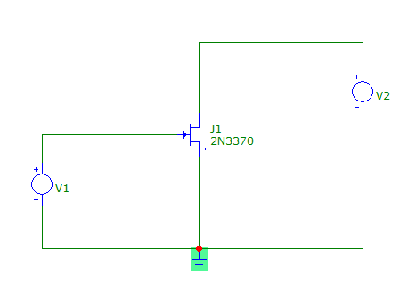

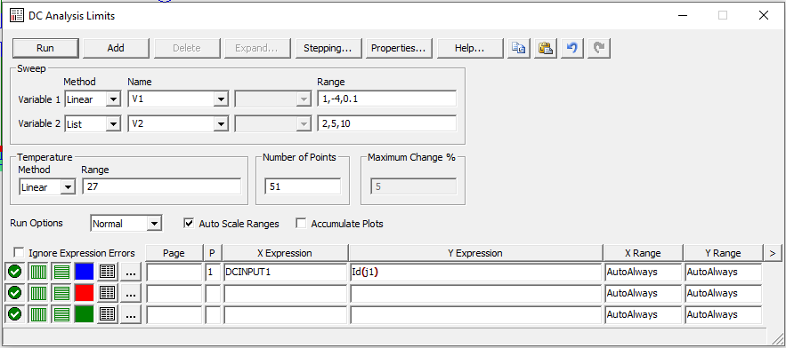

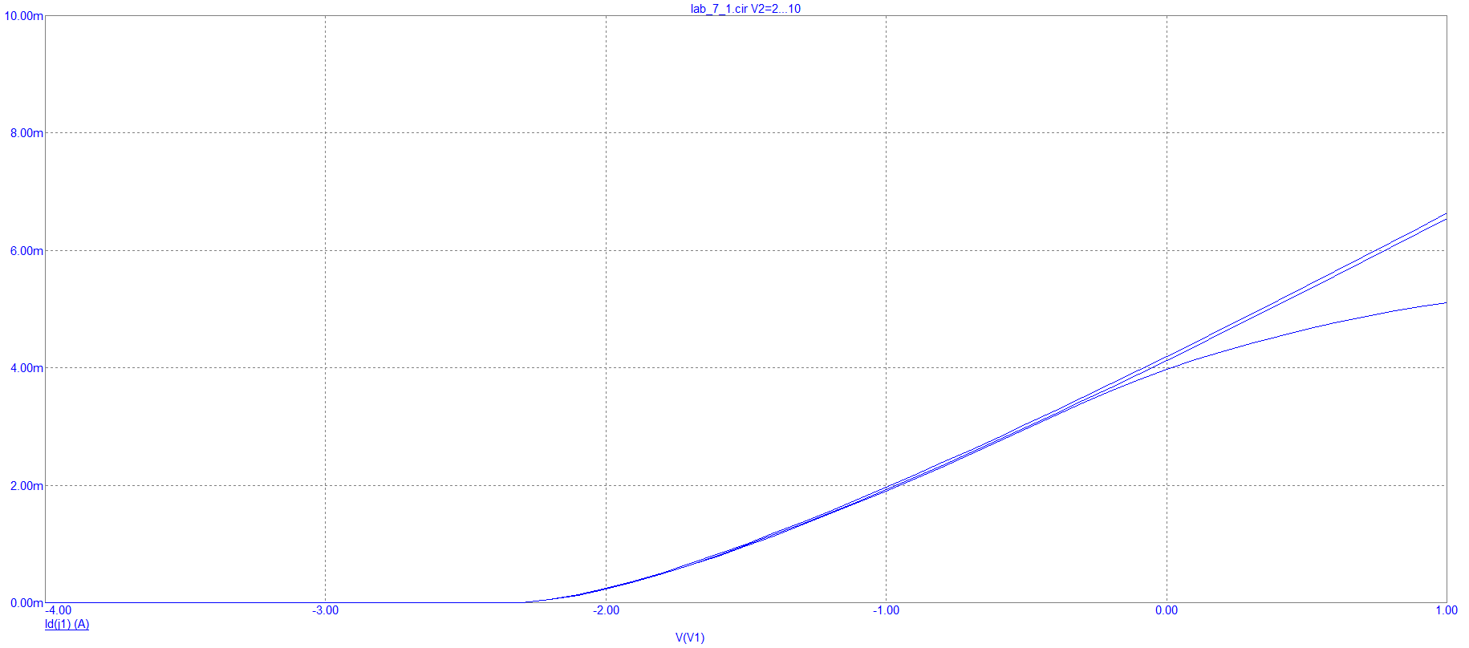

IRF9543 (PMOS)

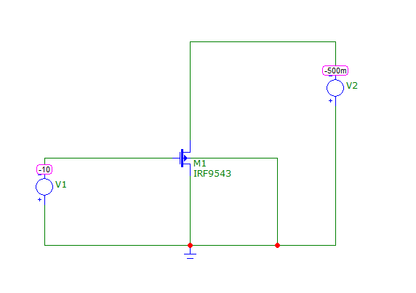

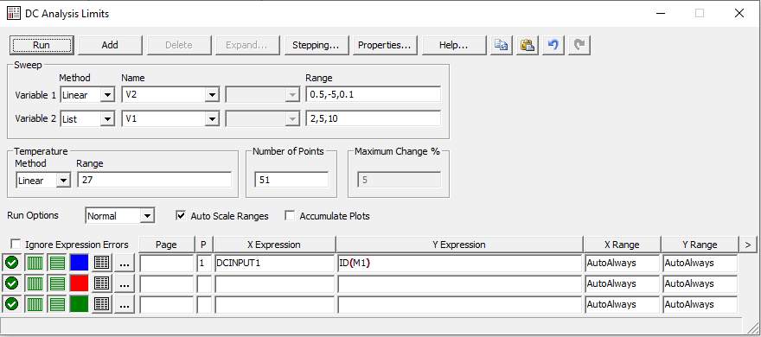

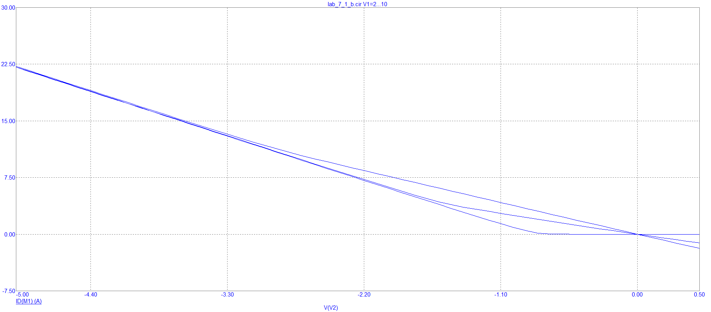

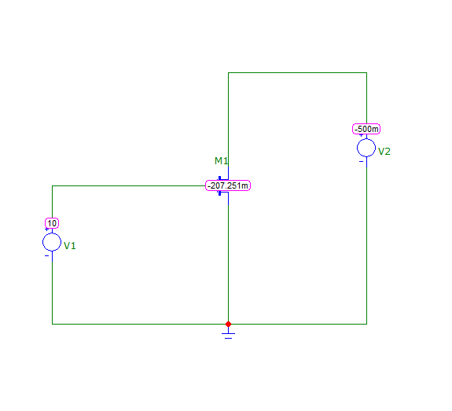

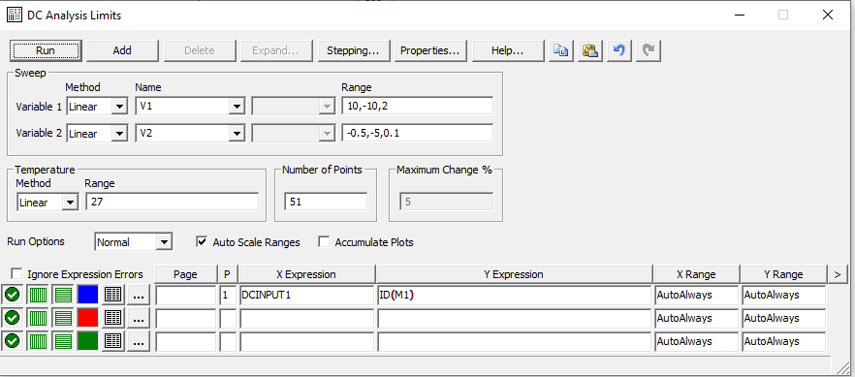

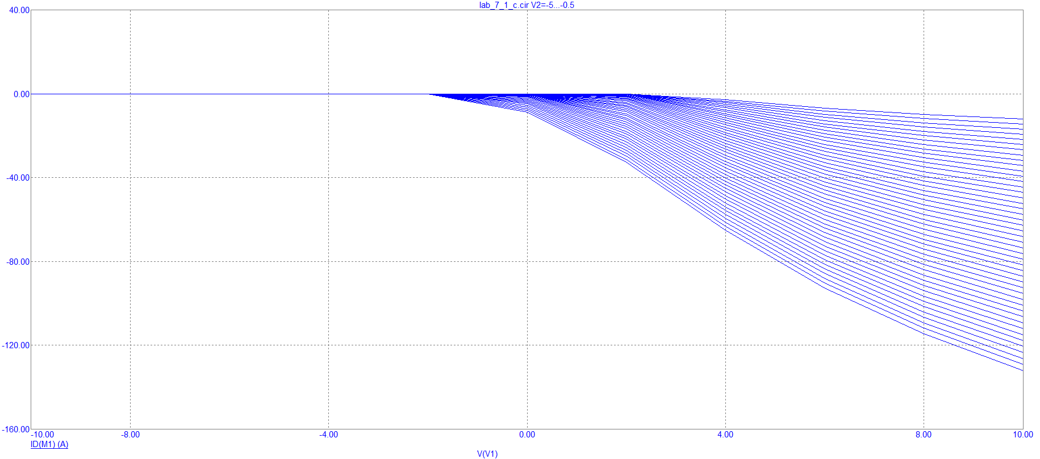

Временная развертка входного и выходного сигнала в режиме transient

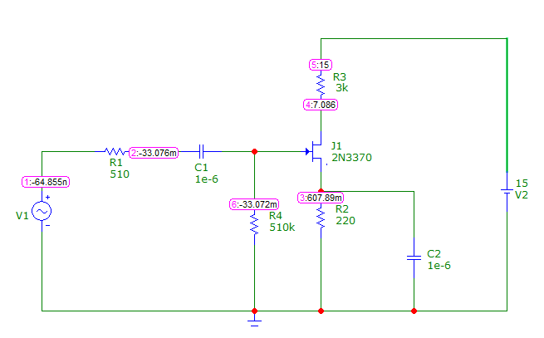

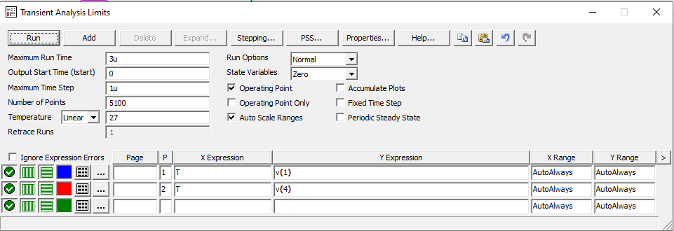

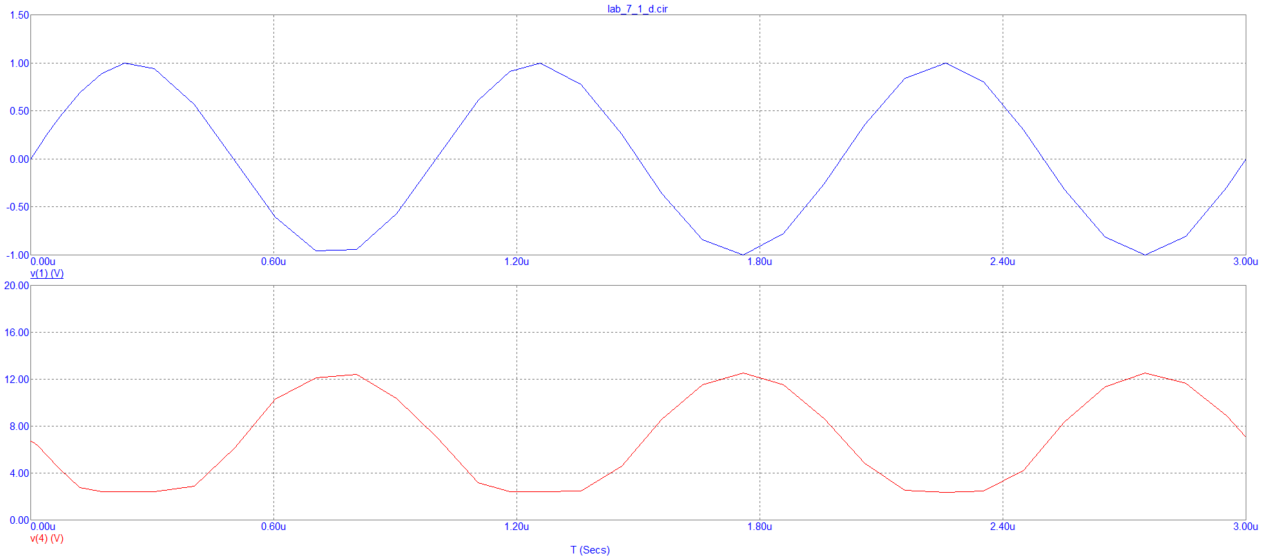

**ЭКСПЕРИМЕНТ 8.**

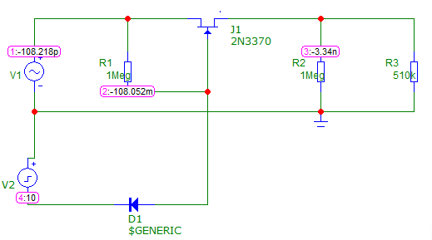

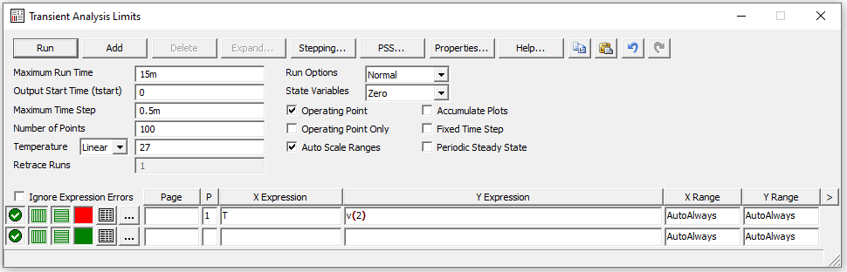

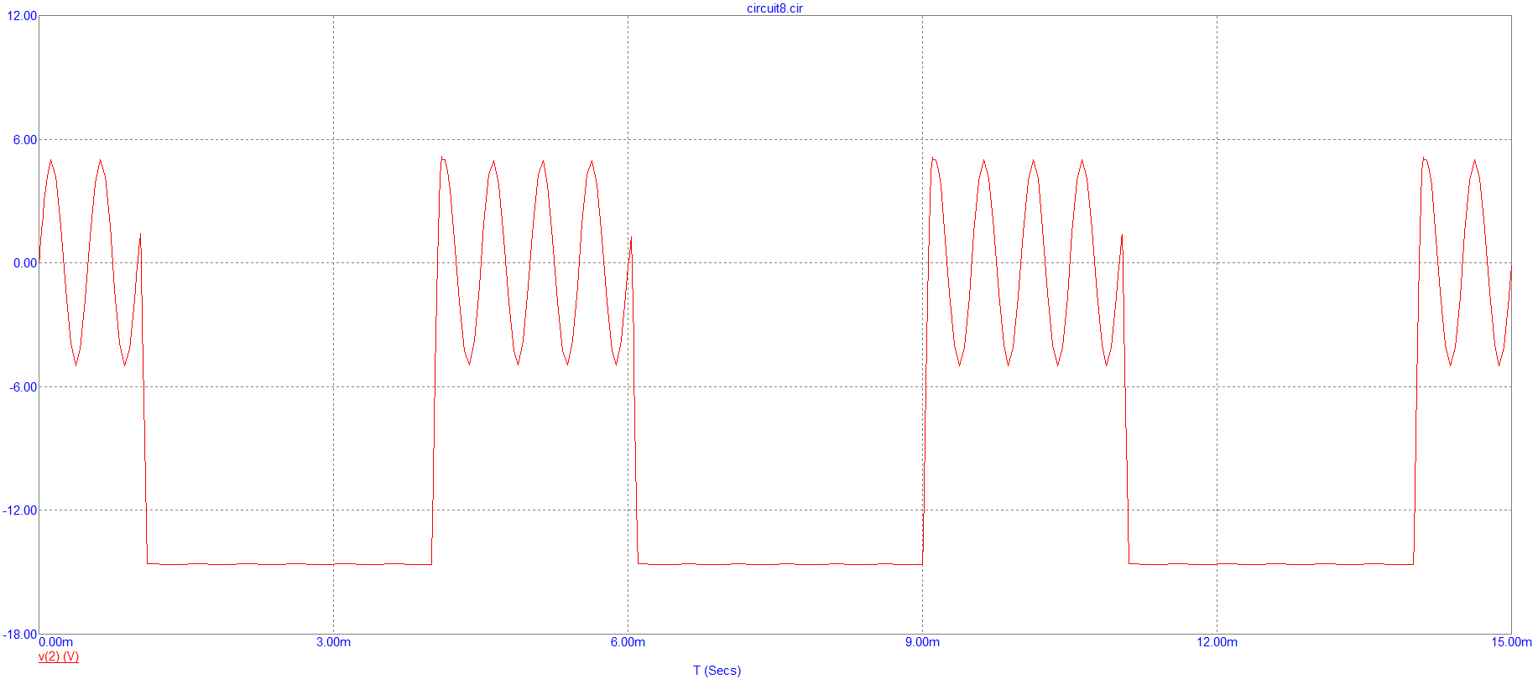

**ЭКСПЕРИМЕНТ 9.**

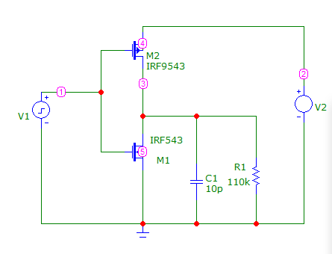

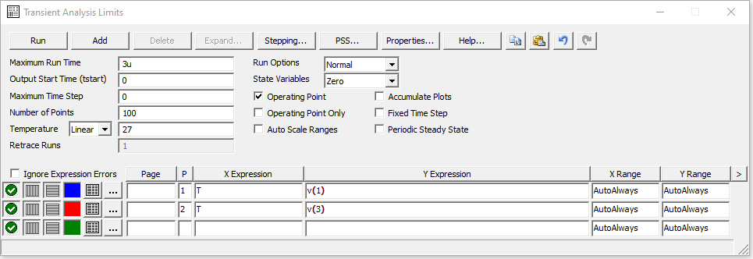

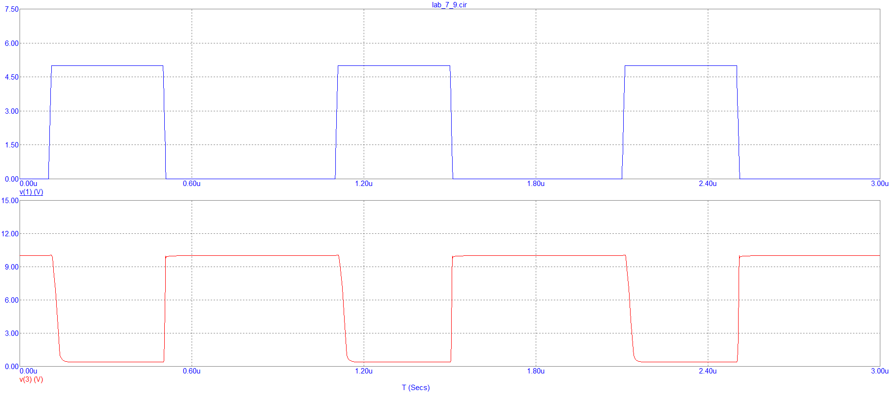

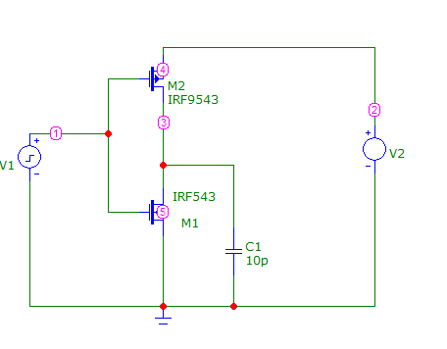

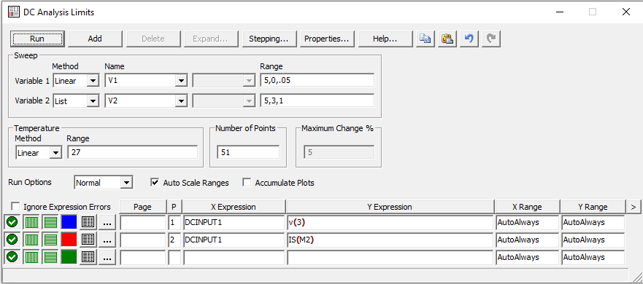

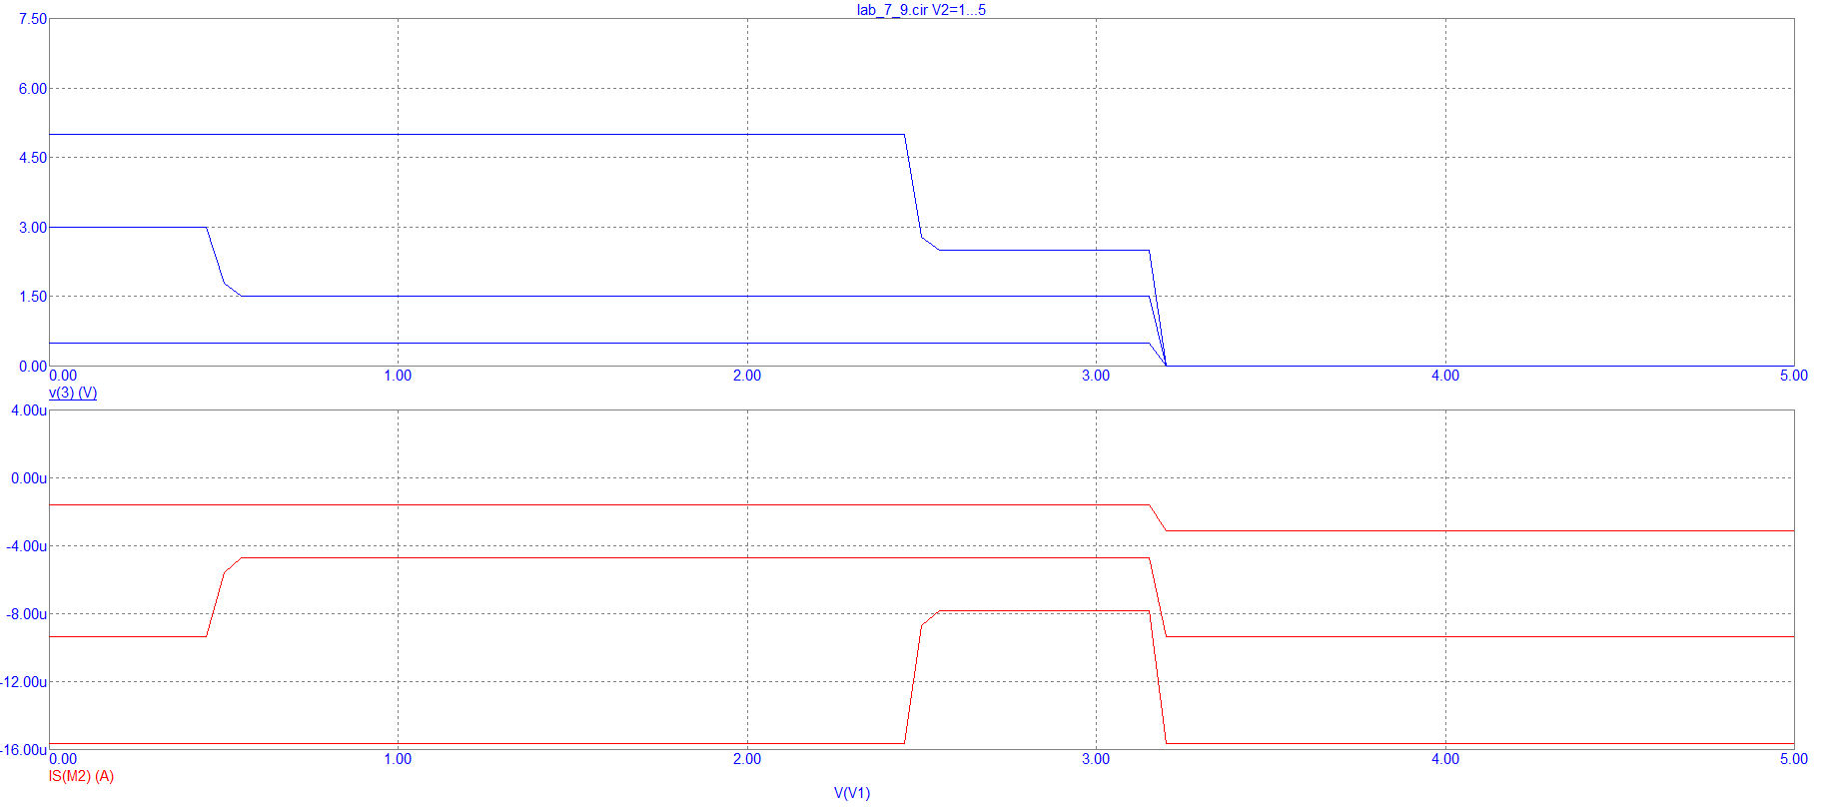

**Cтенд для исследования работы логического элемента 2И-НЕ на полевых транзисторах NMOS и PMOS:**

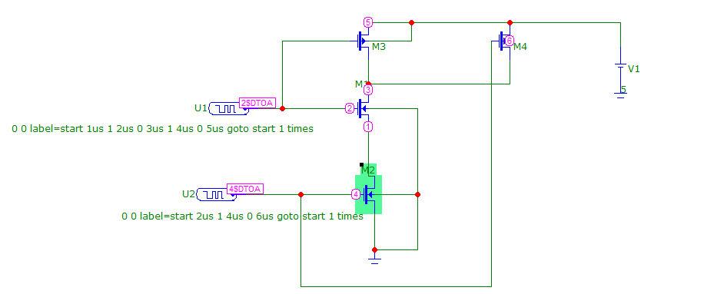

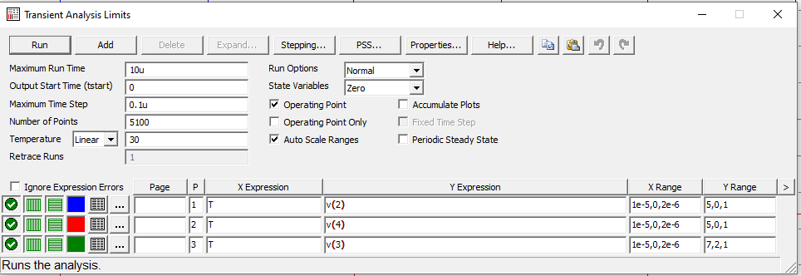

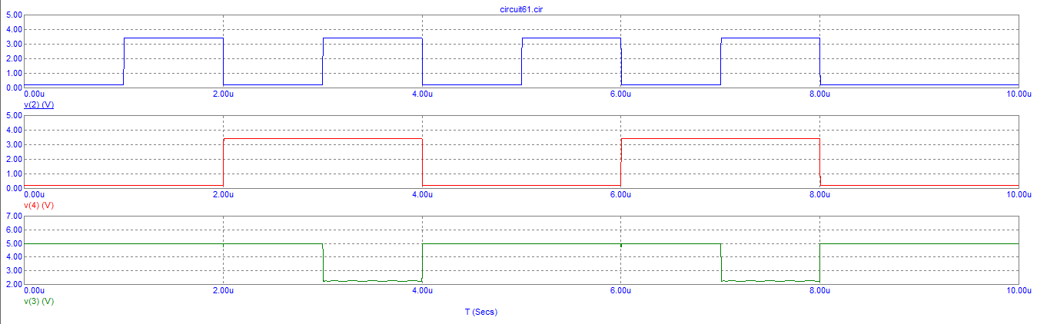

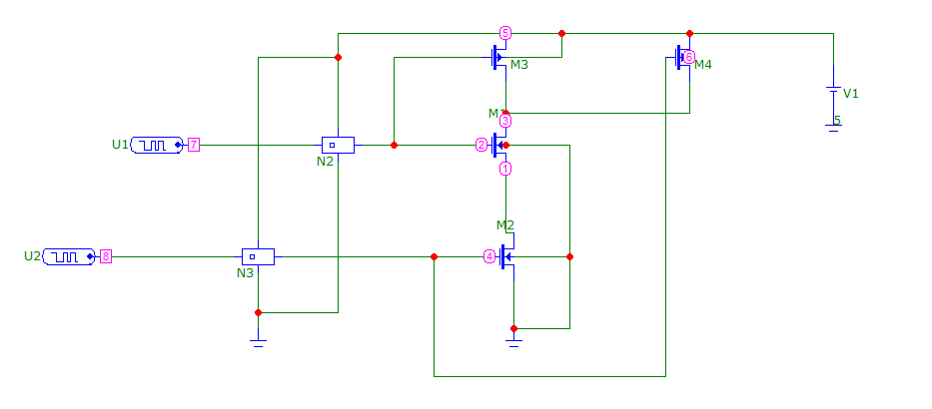

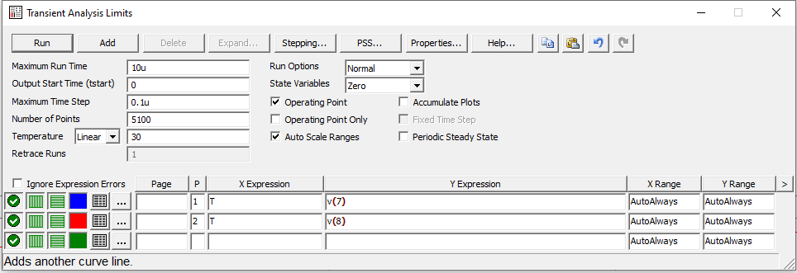

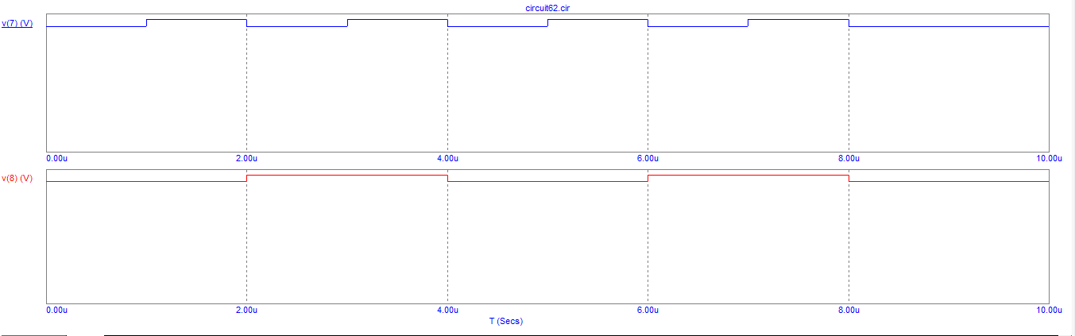

**Вывод:**

Полученный нами результат отличается от представленного в методичке, т.к. реальные транзисторы в всегда имеют задержку при открытии затвора. Но такая система имеет крайне высокое быстродействие, но нужно нужно понимать , что чем больше входов 🡺больше транзисторов 🡺 время задержки увеличится.